協会出版物 販売のご案内

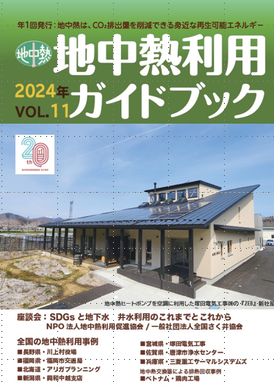 | 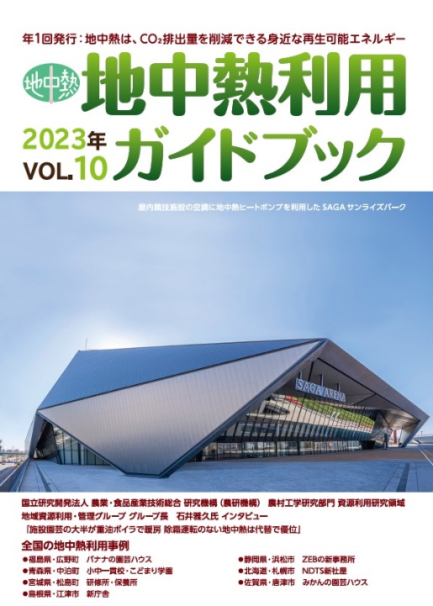 | 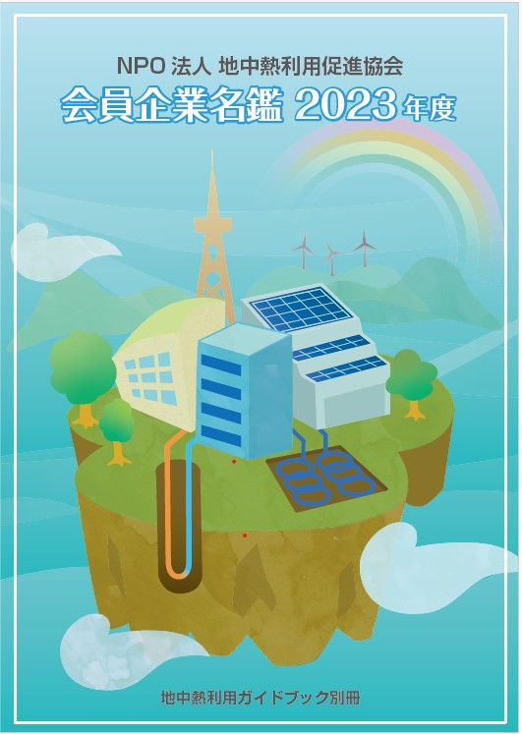
地中熱利用ガイドブック  2024年 Vol.11  B5版 58ページ | 地中熱利用ガイドブック  2022年 Vol,.10  B5版 52ページ | 地中熱利用ガイドブック別冊  会員企業名鑑202３  B5版 68ページ

購入申込書
必要事項をご記入の上、メールまたはFAXにてお申込ください。
書名 |  | 頒布価格（税込･送料別途） |  | お申込冊数
地中熱利用ガイドブック 2024年 Vol.11 |  | 550円 |  | 冊
地中熱利用ガイドブック 2023年 Vol.10 |  | 550円 |  | 冊
地中熱利用ガイドブック別冊 会員企業名鑑2023 |  | 550円 |  | 冊
フリガナ
お名前
配送先 | 〒 －
電話 |  | E-mail
連絡事項
冊子とともに、請求書を同封します。1ヶ月以内にお支払ください。
振込先  口座名義人 | 三菱ＵＦＪ銀行 新宿通支店 普通 3290193  地中熱利用促進協会

申込先
E-mail： geohpajs@geohpaj.org
Fax： 03-3391-7836
NPO法人 地中熱利用促進協会 事務局

